
EJERCICIO 1: Resuelve los siguientes ejercicios combinados.
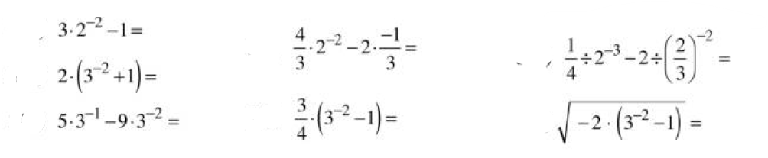
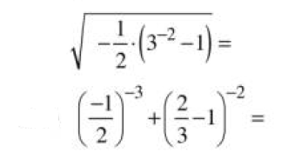
a)
b)
c)
d)
e)
f)
g))
h)
i)


EJERCICIO 2: Complete los espacios en blanco realizando las operaciones indicadas. El resultado final tiene que coincidir con el inicial.
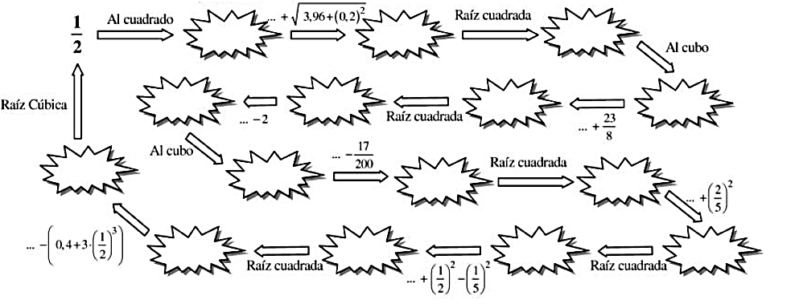

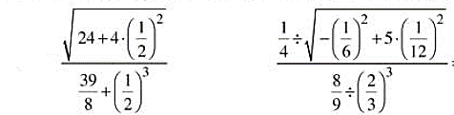
EJERCICIO 3: Resuelve los ejercicios combinados.
a)
b)

RCICIO 4: FRASE OCULTA: Con los códigos de las letras, realizando los cálculos, podrás descifrar la frase oculta, seguida del nombre del autor argentino.

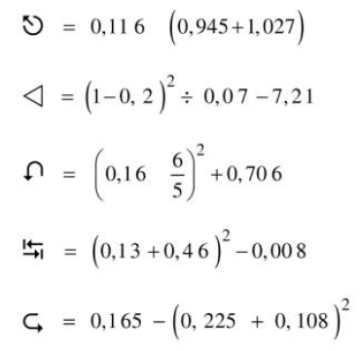
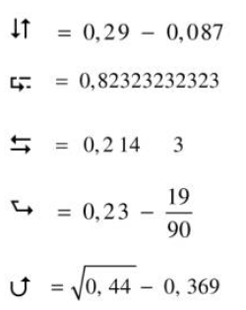
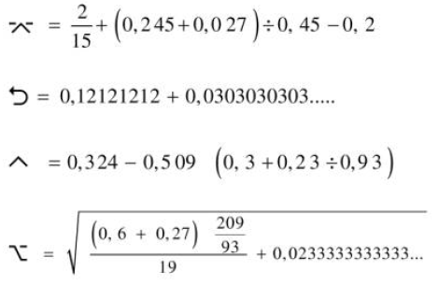
CÓDIGOS:
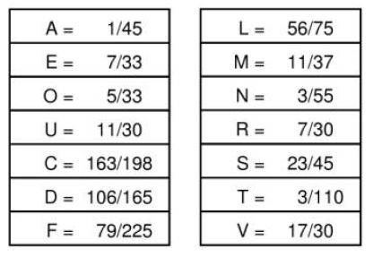
LETRAS DE REFERENCIA



FRASE Y AUTOR DECIFRADOS:

EJERCICIO 5: Resuelve las siguientes ecuaciones:
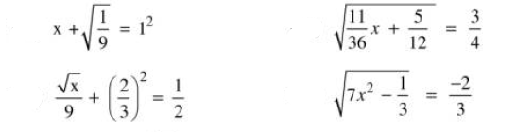
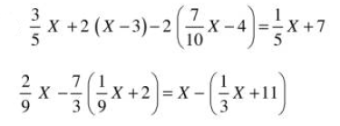
g)
a)
d)
c)
b)
h)

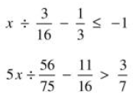
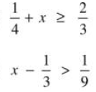
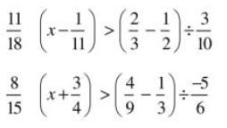
EJERCICIO 6: Resuelve las inecuaciones.
a)
b)

c)
d)

e)
f)

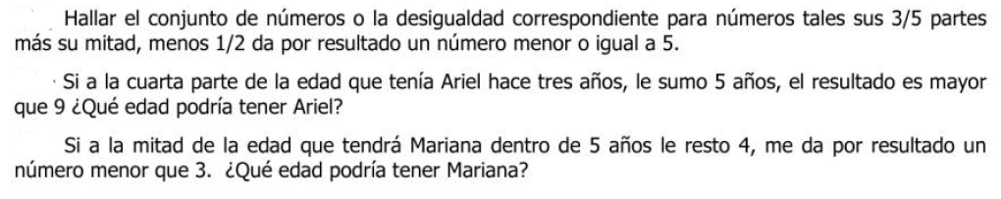
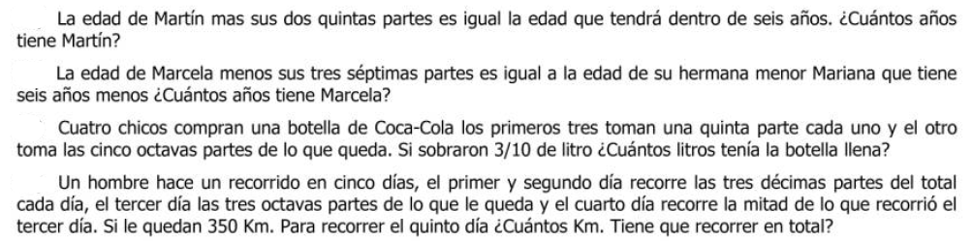
EJERCICIO 7: Plantea una ecuación o inecuación para resolver los problemas:
f)
e)
g)
d)
c)
b)
a)

EJERCICIO 8: El siguiente grafico representa la velocidad de un tren al trasladarse entre la ciudad A y B. Responde:
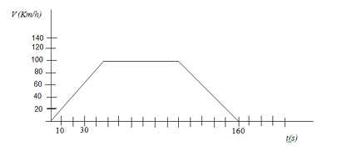
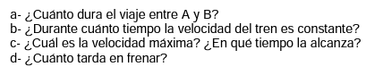
EJERCICIO 9: Realice el análisis de la siguiente función observando su gráfica.
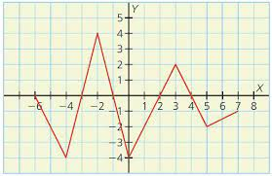
- DOMINIO:
- IMAGEN:
- RAÍCES:
- ORDENADA AL ORIGEN:
- INT. DE CRECIMIENTO:
- INT. DE DECRECIMIENTO:
- CONJ. DE POSITIVIDAD:
- CONJ. DE NEGATIVIDAD:
- MÍNIMOS RELATIVOS:
- MÍNIMO ABSOLUTO:
- MÁXIMOS RELATIVOS:
- MÁXIMO ABSOLUTO:

